**Jak urządzić małe mieszkanie?**

**Małe mieszkanie wcale nie musi wydawać się zagraconą klitką. Zobacz jak warto je urządzić, aby było przytulne i lekkie.**

Często pierwsze mieszkanie jest bardzo małe. Może to być związane z chęcią oszczędności lub zwyczajnie ograniczonym budżetem. Życie w małym mieszkaniu nie musi być jednak trudne i nie przyjemne, a wręcz przeciwnie. Jak zaraz się przekonasz wystarczy zadbać tylko o parę rzeczy, aby twoje mieszkanie nabrało charakteru i stało się bardzo przytulne.

**Jak urządzić małe mieszkanie - praktyczny poradnik**

Przy odpowiadaniu na pytanie **jak urządzić małe mieszkanie** to na samym początku warto postawić na minimalizm. Im więcej rzeczy tym więcej będzie na nie potrzebne miejsca. Najlepiej jest pozbyć się przedmiotów, które są nam niepotrzebne lub nie używaliśmy ich od ponad roku. Następną kwestią jest odpowiednia organizacja miejsca - pomagają w tym na przykład specjalne półki lub pojemniki, które służą do tego, aby odpowiednio organizować swoje miejsce i je oszczędzając. Japończycy są w tym przypadku mistrzami, ponieważ często są zmuszeni mieszkać nawet na 15-20 metrach kwadratowych, dlatego wiedzą jak oszczędzać miejsce.

Następnie warto zwrócić uwagę na światło - lampka, czy żarówka w kącie oraz taśma Led potrafi nie tylko rozświetlić wnętrze, ale nadać mu również klimatu. Kolejną kwestią są lustra - powiększą one optycznie twoje mieszkanie i pozwolą na przeglądanie się w nich.

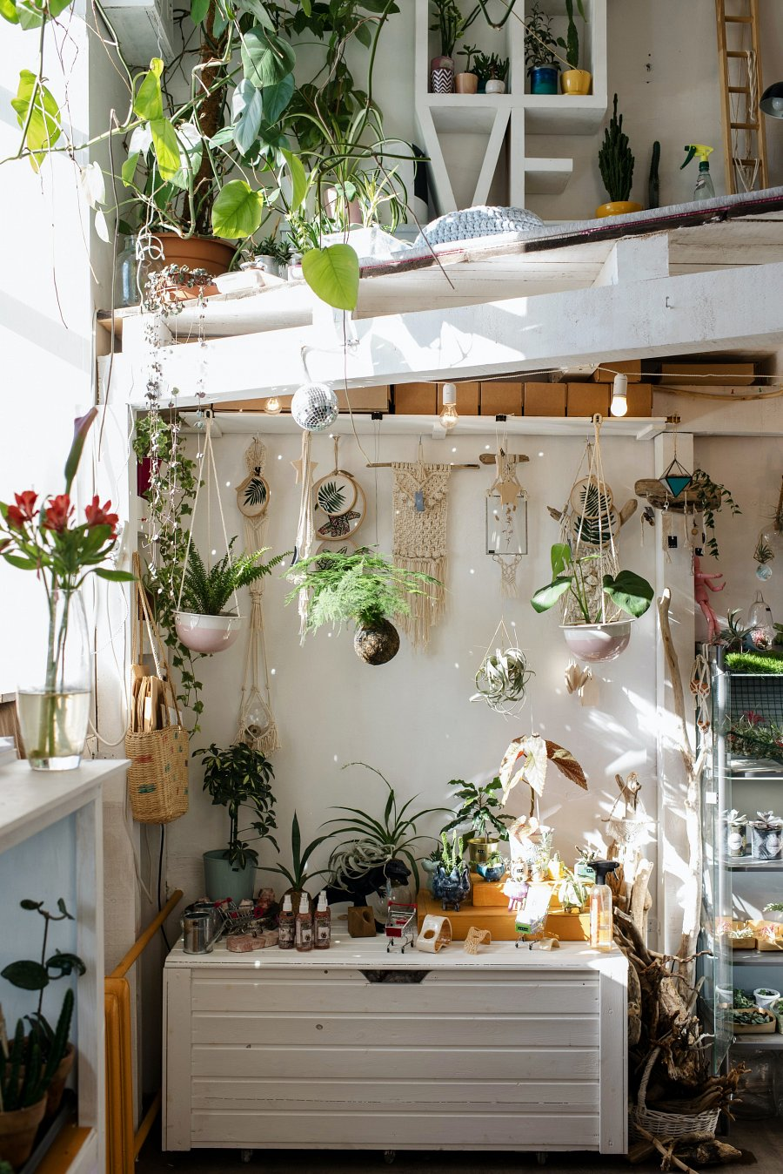

**Jakie meble do małego mieszkania?**

Gdy zadajemy sobie pytanie [jak urządzić małe mieszkanie](https://galinvest.com.pl/poradnik/jak-urzadzic-male-mieszkanie-7-praktycznych-porad) zadajemy sobie również pytanie na jakie meble postawić. Najważniejsze jest to, aby miały one nóżki - to doda mieszkaniu lekkości.